 | 世界无线电通信大会（WRC-23）  2023年11月20日-12月15日，迪拜 |  | 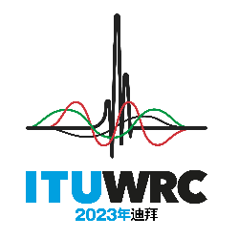
全体会议 |  | 文件 82-C
 |  | 2023年10月20日
 |  | 原文：英文
马达加斯加（共和国）
有关大会工作的提案
议项10
10 根据国际电联《公约》第7条和第804号决议（WRC-19，修订版），向国际电联理事会建议纳入下届世界无线电通信大会议程的议项以及未来大会初步议程的议项，

MDG/82/1
第22条
空间业务1
第II节 – 对对地静止卫星系统的干扰控制
22.5C § 6 1) 表22-1A至22-1E中所列频段内卫星固定业务的非对地静止卫星系统的所有空间电台的发射，在对地静止卫星轨道可视的地球表面任何点上产生的等效功率通量密度2，epfd↓，包括反射卫星的发射，对于所有条件和所有的调制方法，在给定的百分比时间内均不得超过表22-1A至22-1E中给定的限值。这些限值涉及到在自由空间传播条件下获得的，对于面向对地静止卫星轨道所有指向，在表22-1A至22-1E中规定的基准天线和基准带宽的等效功率通量密度。（WRC-03）
理由：
Ku频段和Ka频段的非对地静止（non-GSO）卫星系统对于在以前无法接入或服务成本高昂的地区提供互联网连接至关重要。这些卫星在全球范围内提供高速、低延迟的宽带。Non-GSO系统依赖于共用的频谱，这是国际电联的一项重要原则。然而，《无线电规则》第22条中现行的频谱共用规则对某些GSO和Non-GSO系统存在不足之处。
马达加斯加建议对这些问题进行审议，并为WRC-27建议可能的新规则。
22.5C 建议国际电联支持未来WRC-27关于审议第22条Ku和Ka频段的epfd限值的议项。

______________

